SOCIO-EKONOMSKI UPITNIK

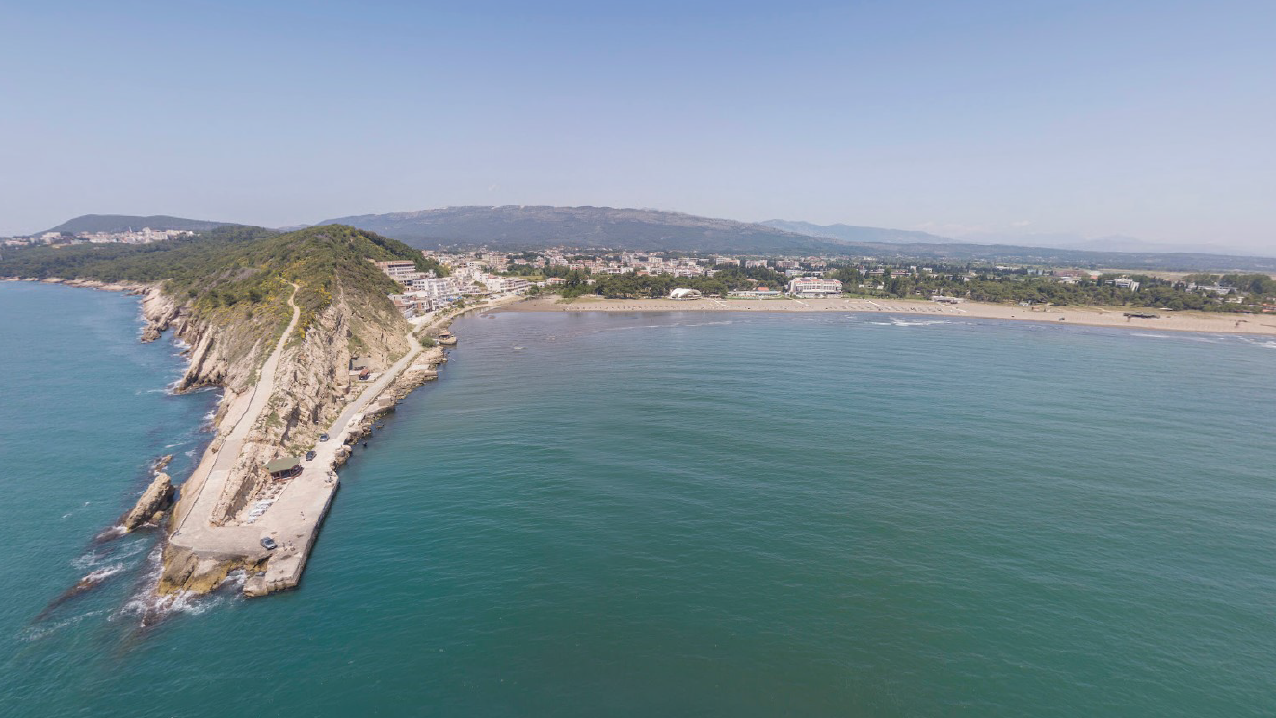

PROJEKAT: Drugi projekat institucionalnog razvoja i jačanja poljoprivrede u Crnoj Gori (MIDAS 2)
Procjena uticaja na životnu sredinu i društvene uslove (ESIA) za novu ribarsku luku na Velikoj plaži (Ulcinj)

NOSILAC: Ministarstvo poljoprivrede, šumarstva i vodoprivrede

KONSULTANTI: Rogan Associates i Paseco

Rogan Associates S.A.  9 Valetta Street, 15771 Athens Greece | Paseco SP LTD  22 Kycladon Street, 11361 Athens,  Greece

Napomene
Svrha upitnika je da se stekne predstava o tome kako javnost/ zainteresovani pojedinci gledaju na moguću izgradnju ribarske luke Rt Đeran, te koje potencijalne uticaje projekta na društvene i ekonomske uslove javnost prepoznaje.
Informacije koje date popunjavanjem upitnika biće korišćene samo za potrebe pripreme studije procjene uticaja. Mišljenja, prigovori ili sugestije koje iznesete popunjavanjem upitnika neće biti objavljene na način iz koga bi bilo moguće utvrditi Vaš identitet.

- OPŠTE INFORMACIJE

  - Godine starosti

  - Pol

  - Obrazovanje / školska sprema

  - Područje gdje živite (naselje, dio grada)

  - Kontakti: broj telefona ili email adresa (ako želite da ostavite)

  - Vrsta stambenog objekta u kome živite (kuća, stan), površina

  - Posjedujete li zemlju ili druge nekretnine u području Rt Djeran – Port Milena? Ako da, molimo navedite:

Lista | Obilježiti odgovarajuće | Veličina (m²) | Napomene
Kuća/ stan
Zemljište
Smještajni kapaciteti (za turiste)
Kapaciteti za turističke usluge (restorani, rekreativni)
Prodavnice
Ostalo

  - Da li koristite zemljište i resurse u području Rt Djeran – Port Milena na drugi način (na osnovu drugih prava osim vlasništva)? Ako da, molimo opišite kako?

  - Bračni status, članovi domaćinstva

  - Vaše zanimanje

  - Jeste li zaposleni i gdje?

  - Glavni izvori prohoda Vašeg domaćinstva:
Vrsta prihoda | Obilježiti odgovarajuće | Procijenjeni udio ukupnih prihoda domaćinstva (%)
Plate iz zaposlenja
Turizam – smještajni kapaciteti
Turizam – ostale usluge
Ribarenje
Trgovina
Penzije
Ostalo

  - Da li ostali članovi porodice doprinose prihodu domaćinstva? Ako da, iz kojih izvora?

- STAV PREMA PROJEKTU

  - Jeste li obaviješteni o mogućnosti izgradnje ribarske luke rt Đeran?

  - Ako da, iz kojih izvora?

  - Kako bi opisali mogući uticaj ribarske luke na:
Vaše uslove življenja |  | Vaš posao/ prihode
 | Obilježite odgovarajuće |  | Obilježite odgovarajuće
Veoma pozitivan |  | Veoma pozitivan
Pozitivan |  | Pozitivan
Neutralan |  | Neutralan
Negativan |  | Negativan
Veoma negativan |  | Veoma negativan

Dodatni komentari, ako ih imate?

  - Možete li navesti i kratko opisati tri najvažnija pozitivna i negativna uticaja koja očekujete ako ribarska luka bude izgrađena? Molimo da date mišljenje o mogućim uticajima na ekonomske i društvene faktore (kao što su poslovne mogućnosti, prihodi, tradicionalne aktivnosti i identitet područja, kvalitet i raznovrsnost turističke ponude, ponuda hrane, cijene nekretnina, bezbjednost zajednice i kvalitet života, itd.).
Pozitivni uticaji | Negativni uticaji

  - Smatrate li da bi izgradnja ribarske luke ukupno posmatrano bila korisna za lokalnu zajednicu? Ako da, molimo Vas da opišete kako?

  - Smatrate li da bi izgradnja ribarske luke bila štetna za lokalnu zajednicu? Ako da, molimo Vas da opišete kako?

  - Koje druge (osim luke) namjene/ korišćenje prostora i resursa u području rta Đeran i Porto Milene bi voljeli da vidite?

- MJERE ZA UPRAVLJANJE I/ ILI UBLAŽAVANJE MOGUĆIH NEGATIVNIH SOCIO-EKONOMSKIH UTICAJA

  - Imate li predlog što bi se moglo uraditi da se ublaže ili eliminišu mogući negativni uticaji ribarske luke na Vaše uslove života ekonomske aktivnosti?

- OSTALE INFORMACIJE

  - Imate li neki drugi komentar, primjedbu ili predlog vezano za projekat?

